3

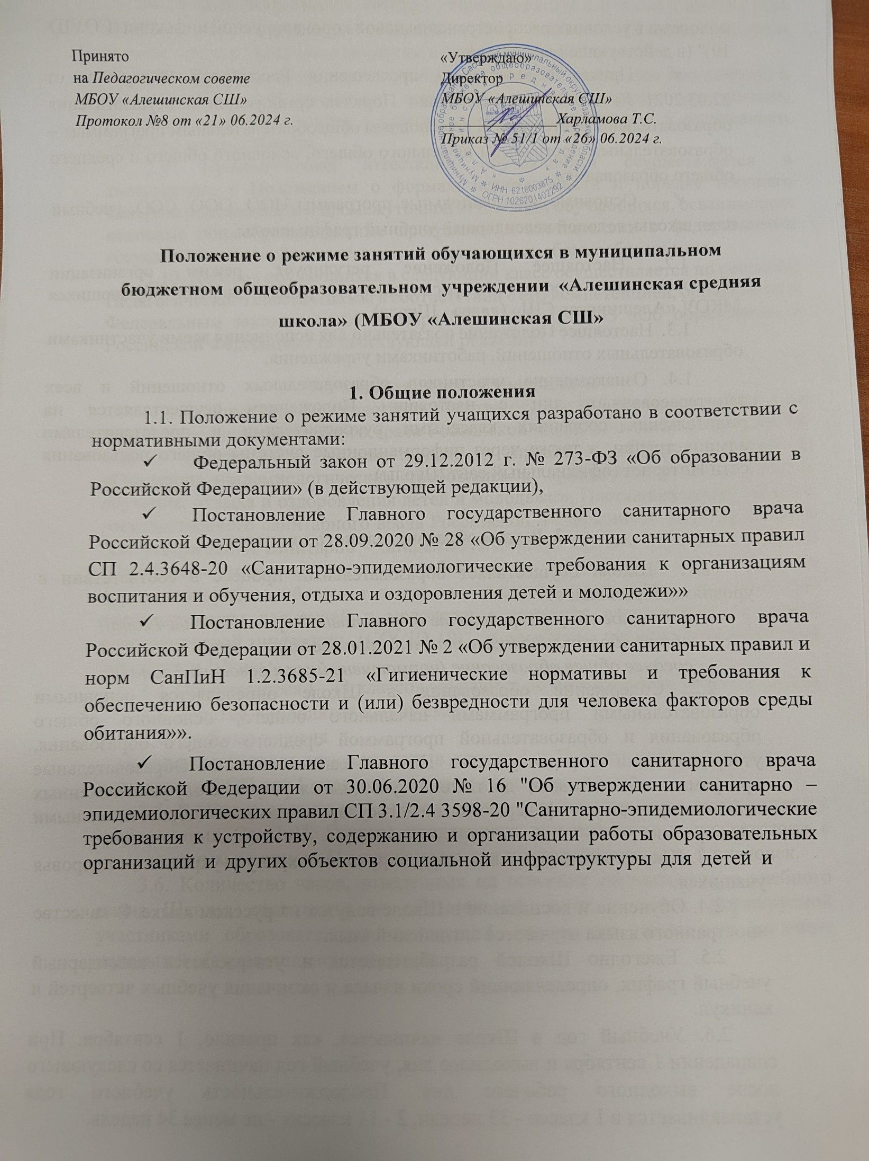

молодежи в условиях распространения новой коронавирусной инфекции (COVID-19)" (в действующей редакции).

* Приказ Министерства просвещения Российской Федерации от 22.03.2021 № 115 «Об утверждении Порядка организации и осуществления образовательной деятельности по основным общеобразовательным программам – образовательным программам начального общего, основного общего и среднего общего образования».
* Основные образовательные программы НОО, ООО, СОО, учебный план школы, годовой календарный учебный график школы.
  1. Настоящее Положение регулирует режим организации образовательного процесса и регламентирует режим занятий обучающихся МКОУ «Алешинская СШ» (далее - Школа).
  2. Настоящее Положение обязательно для исполнения всеми участниками образовательных отношений, работниками учреждения.
  3. Ознакомление участников образовательных отношений и всех заинтересованных лиц с настоящим Положением осуществляется на родительских собраниях классными руководителями и представителями администрации, а также через информационные системы общего пользования сети Интернет (официальный сайт Школы).

# Режим образовательного процесса

* 1. Школа осуществляет образовательный процесс в соответствии с уровнями образования:
* *начальное общее образование (нормативный срок освоения 4 года);*
* *общее образование (нормативный срок освоения 5 лет);*
* *среднее общее образование (нормативный срок освоения 2 года).*
  1. Содержание образования в Школе определяется основными образовательными программами начального общего, основного общего образования и образовательной программой среднего общего образования, утверждаемыми и реализуемыми Школой самостоятельно. Образовательные программы обеспечивают достижение учащимися результатов, установленных соответствующими федеральными государственными образовательными стандартами.
  2. Школа создает условия, гарантирующие охрану и укрепление здоровья учащихся.
  3. Обучение и воспитание в Школе ведутся на русском языке. В качестве иностранного языка изучаются английский язык.
  4. Ежегодно Школой разрабатывается и утверждается календарный учебный график, определяющий сроки начала и окончания учебных четвертей и каникул.
  5. Учебный год в Школе начинается, как правило, 1 сентября. При совпадении 1 сентября и выходного дня, учебный год начинается со следующего после выходного рабочего дня. Продолжительность учебного года устанавливается в 1 классе - 33 недели, 2 - 11 классах - не менее 34 недель.
  6. Продолжительность каникул устанавливается в течение учебного года не менее 30 календарных дней, а летом не менее 8 недель, для первоклассников дополнительные недельные каникулы в середине третьей четверти.
  7. Образовательная деятельность по общеобразовательным программам, в том числе адаптированным основным образовательным программам, организуется в соответствии с утвержденным учебным планом и расписанием учебных занятий Школы.
  8. Промежуточная аттестация обучающихся осуществляется в соответствии с Положением о формах, периодичности и порядке текущего контроля успеваемости и промежуточной аттестации обучающихся, осваивающих основные общеобразовательные программы в соответствии с федеральными государственными образовательными стандартами общего образования.
  9. Перевод обучающихся в следующий класс осуществляется по решению Педагогического совета Школы в соответствии с его компетенцией, определённой Федеральным законом от 29 декабря 2012 г. № 273-ФЗ «Об образовании в Российской Федерации» (в действующей редакции).

# Режим занятий обучающихся

* 1. Учебные занятия проводятся в соответствии с Постановлением Главного государственного санитарного врача Российской Федерации от 28.09.2020 № 28

«Об утверждении санитарных правил СП 2.4.3648-20

«Санитарно-эпидемиологические требования к организациям воспитания и обучения, отдыха и оздоровления детей и молодежи», Постановлением Главного государственного санитарного врача Российской Федерации от 30.06.2020 № 16 "Об утверждении санитарно – эпидемиологических правил СП 3.1/2.4 3598-20 "Санитарно-эпидемиологические требования к устройству, содержанию и организации работы образовательных организаций и других объектов социальной инфраструктуры для детей и молодежи в условиях распространения новой коронавирусной инфекции (COVID-19)" и учебным планом, утверждённым директором Школы.

* 1. Обучающиеся 1 - 11 классов обучаются по ***пятидневной*** учебной неделе.
  2. Занятия проводятся в одну смену.
  3. Учебные занятия
* расписание звонков утверждается в начале I и II полугодий (с учетом действующий СП для 1 классов) приказом директора школы.
  1. В Школе организована работа групп продленного дня в соответствии с требованиями СанПиН. Группы продленного дня работают в соответствии с утвержденным режимом. Наполняемость групп продлённого дня - 25 человек.
  2. Количество часов, отведенных на освоение обучающимися учебного плана Школы, состоящего из обязательной части и части, формируемой участниками образовательных отношений, не должно превышать величину недельной образовательной нагрузки:

|  |  |
| --- | --- |
| Классы | Максимально допустимая аудиторная недельная нагрузка  (в академических часах) |
| 1 | 21 |
| 2 - 4 | 23 |
| 5 | 29 |
| 6 | 30 |
| 7 | 32 |
| 8 - 9 | 33 |
| 10 - 11 | 34 |

* 1. Образовательная недельная нагрузка распределяется в течение учебной недели, при этом общий объем учебной нагрузки в течение дня не должен превышать:
     + для обучающихся 1-х классов не должен превышать 4 уроков и 1 раз в неделю 5 уроков за счет урока физической культуры;
     + для обучающихся 2 - 4-х классов - 5 уроков и 1 раз в неделю 6 уроков за счет урока физической культуры;
     + для обучающихся 5 - 7-х классов - не более 7 уроков;
     + для обучающихся 8 - 11-х классов - не более 8 уроков.
  2. Расписание уроков составляется с учетом дневной и недельной умственной работоспособности обучающихся и шкалой трудности учебных предметов.
  3. Расписание уроков составляется отдельно для обязательных занятий и внеурочной деятельности. Элективные занятия планируются на дни с наименьшим количеством обязательных уроков.
  4. Обучение детей в 1 классе проводится с соблюдением следующих требований:
  + учебные занятия проводятся по пятидневной учебной неделе и только в первую смену;
  + продолжительность учебного года - 33 недели (дополнительные каникулярные дни устанавливаются в феврале текущего учебного года);
  + использование «ступенчатого» режима обучения:

в сентябре и октябре - по 3 урока в день продолжительностью 35 минут; в ноябре и декабре - по 4 урока продолжительностью 35 минут;

с января по май — по 4 урока продолжительностью 40 минут.

* + обучение без балльного оценивания знаний учащихся и домашних заданий;
  + рекомендуется организация в середине учебного дня динамической паузы продолжительностью не менее 40 минут.
  1. Объем домашних заданий (по всем предметам) должен быть таким, чтобы затраты времени на его выполнение не превышали (в астрономических часах): продолжительность выполнения домашних заданий: для 1-х классов – 1 час, для 2-3-х классов – 1,5 часа; 4-5-х классов – 2 часа, 6-8-х классов – 2,5 часа, 9-11-х классов – 3,5 часа.
  2. При наличии необходимых условий (кадровых, финансовых, материально-технических и иных условий) возможно деление классов на группы при проведении учебных занятий, курсов, дисциплин (модулей).

# Режим внеурочной деятельности

* 1. Режим внеурочной деятельности регламентируется утвержденным расписанием в классах, реализующих ФГОС НОО, ФГОС ООО, ФГОС СОО.
     1. Максимально допустимый недельный объем нагрузки внеурочной деятельности не зависит от продолжительности учебной недели и не должен превышать 10 академических часов в неделю.
     2. Часы внеурочной деятельности могут быть реализованы как в течение учебной недели, так и в период каникул, в выходные и нерабочие праздничные дни.
  2. Внеурочная деятельность, является частью образовательной программы, в соответствии с федеральными государственными образовательными стандартами является обязательной.
  3. Часы, отведенные на внеурочную деятельность, используются для проведения общественно полезных практик, исследовательской деятельности, реализации образовательных проектов, экскурсий, походов, соревнований, посещений театров, музеев и других мероприятий.
  4. Допускается перераспределение часов внеурочной деятельности по годам обучения в пределах одного уровня общего образования, а также их суммирование в течение учебного года.

# Режим питания обучающихся

* 1. В Школе организовано горячее питание для всех обучающихся.
  2. Для организации питания выделена столовая, а также помещение для хранения и приготовления пищи.
  3. Питание обучающихся проводится согласно установленному графику.

# Режим двигательной активности обучающихся.

* 1. Двигательная активность обучающихся, помимо уроков физической культуры, обеспечивается за счет:
* физкультминуток;
* организованных подвижных игр на переменах;
* внеклассных спортивных занятий и соревнований, общешкольных спортивных мероприятий, дней здоровья;
* самостоятельных занятий физической культурой в секциях и клубах.
  1. Спортивные нагрузки на занятиях физической культурой, соревнованиях, внеурочных занятиях спортивной направленности при проведении динамического или спортивного часа должны соответствовать возрасту, состоянию здоровья и физической подготовленности обучающихся, а также метеоусловиям (если они организованы на открытом воздухе).
  2. Распределение обучающихся на основную, подготовительную и специальную группы для участия в физкультурно-оздоровительных и спортивно-массовых мероприятиях проводится на основании справок о здоровье. Учащимся основной физкультурной группы разрешается участие во всех физкультурно-оздоровительных мероприятиях в соответствии с их возрастом. С обучающимися подготовительной и специальной групп физкультурно-оздоровительная работа проводится с учетом заключения врача.
  3. Обучающиеся, отнесенные по состоянию здоровья к подготовительной и специальной группам, занимаются физической культурой со снижением физической нагрузки.

# Режим трудовых занятий обучающихся

* 1. Привлечение обучающихся к труду, не предусмотренному образовательной программой, осуществляется с согласия обучающихся и их родителей (законных представителей).
  2. С согласия обучающихся и их родителей (законных представителей) осуществляется организация летней трудовой практики, продолжительность которой устанавливается решением педагогического совета школы.

# Порядок принятия и срок действия Положения

* 1. Данное Положение рассматривается и принимается на Педагогическом совете Школы с учетом мнения родительского комитета Школы и Совета старшеклассников Школы и утверждается приказом директора Школы.
  2. Настоящее Положение принимается на неопределенный срок и вступает в силу с момента его утверждения.
  3. Данное Положение может быть изменено и дополнено в соответствии с пунктом 8.1.данного Положения.